**Інструкційна картка**

**проведення практичного заняття №11**

**з дисципліни** ***Вища математика***

**Тема:** **Обчислення визначених інтегралів основними методами. Застосування визначених інтегралів до розв’язування задач економічного змісту**

**Мета:** *формувати вміння обчислювати визначені інтеграли основними методами, розв’язувати основні задачі по застосуванню визначених інтегралів*

***Після виконання практичної роботи студент повинен***

**Знати:** *основні методи обчислення визначених інтегралів, задачі на застосування визначених інтегралів.*

**Вміти:** *обчислювати визначені інтеграли основними методами, розв’язувати основні задачі по застосуванню визначених інтегралів.*

***Матеріально-технічне оснащення робочого місця***

Інструкційна картка, методичні вказівки, калькулятор.

***Інструктаж з техніки безпеки***

Дотримуватись правил техніки безпеки в навчальній аудиторії.

***Зміст і послідовність виконання завдання***

*1. Обчислення визначених інтегралів основними методами.*

*2. Обчислення площ плоских фігур.*

*3. Обчислення об’ємів тіл обертання.*

*4. Застосування інтегрального числення для розв’язування задач економічного змісту.*

***Методичні рекомендації з виконання та оформлення***

*Практичну роботу оформити на подвійних листках.*

***Рекомендована література***

*1. Литвин І.І. Вища математика: Навчальний посібник. – К.: Центр навчальної літератури, -2004.- 368с., Р 9, п.8.8, с.154*

*2. Богомолов М. В.Практичні заняття з математики. Навчальний посібник.* ***–*** *К.: Вища школа, -1983. – 447с.; Р 12 с.205*

Розглянуто та схвалено на засіданні циклової комісії

загальноосвітніх дисциплін

Протокол № _ від __________ серпня 20__ р.

Голова циклової комісії ___________________________ В. Д. Гуменюк

***Теоретичні відомості***

Нехай на відрізку  визначена неперервна функція , причому вважатимемо, що  для довільного .

***Означення.*** *Фігуру, обмежену кривою , відрізком  осі , прямими , , називають* ***криволінійною трапецією*** (рис. 15.1)

***Геометричний зміст визначеного інтеграла.*** Якщо - неперервна і невід’ємна функція, то  виражає площу криволінійної трапеції, обмеженої прямими , ,віссю  та функцією.

***Фізичний зміст визначеного інтеграла***. Визначений інтеграл  чисельно дорівнює роботі сили , що діє на точку вздовж проміжку .

***Економічний зміст визначеного інтеграла***. Визначений інтеграл  чисельно дорівнює обсягу виробленої продукції підприємством (фірмою) з продуктивністю праці  за інтервал часу .

Основною формулою інтегрального числення, яка встановлює зв'язок між визначеним інтегралом та первісною, і використовується на практиці для обчислення визначених інтегралів є так звана ***формула Ньютона – Лейбніца***, яку часто записують у вигляді

=. (1)

Продемонструємо, як за допомогою формули (15.9) обчислити табличні інтеграли.

*Завдання.* Обчислити безпосереднім інтегруванням: а) ; б) .

*Розв’язання*

Скористаємось таблицею основних інтегралів та знайдемо значення первісної функції , значення якої підставимо у формулу (15.10). Тоді:

а)  ; б) .

Відповідь: а) ; б) .

Проаналізувавши наведені приклади безпосереднього інтегрування можна побачити, що якщо , то формула (15.9) набуде значення:

.

Або, якщо , а отже й , то формулу (15.9) можна переписати так:

.

В даному випадку, згідно виконаних перетворень початковий інтеграл дорівнюватиме новому, що розглядається на проміжку, де ** - верхня,  - нижня межі інтегрування.

Сформулюємо кілька ***основних*** ***властивостей визначеного інтеграла***, які легко перевірити, скориставшись формулою (15.9):

1. 0; (2)

2. с, с = *const*; (3)

3. ; (4)

4. ; (5)

5. +, де с. (6)

*Завдання.* Обчисліть визначений інтеграл  за допомогою його основних властивостей.

*Розв’язання*

Перед обчисленням проаналізуємо даний інтеграл: підінтегральна функція – різниця двох членів, а тому можна спочатку скористатись формулою (4) та розписати визначений інтеграл на різницю двох інтегралів. Нові інтеграли містять сталі множники (2 і 5), які, згідно з властивістю (3) можна винести за знак визначеного інтеграла. Скориставшись на даному етапі таблицею основних інтегралів і формулою Ньютона-Лейбніца, матимемо:



Відповідь: -4.

**2. Застосування інтегрального числення до обчислення площ фігур і об’ємів тіл обертання**

**а) Обчислення площ фігур**

Одним з найбільш важливим застосуванням визначеного інтеграла є обчислення площ областей.

Розглянемо випадки розміщення області відносно декартової системи координат.

**а)** Якщо область обмежена графіком функції , віссю  , прямими ,  і розміщена у І-ІІ координатних чвертях (рис. 1), то її площа обчислюється за формулою:

. (7)

Якщо область розміщена у ІІІ-ІV координатних чвертях (рис 2), то

. (8)

*а*

*b*

0

*y*

*x*

***y=f(x)***

Рис. 2

**В**

*а*

*b*

0

*y*

*x*

***y=f(x)***

**A**

Рис. 1

**Завдання.** Обчисліть площу фігури, обмежену параболою , прямими ,  та віссю абсцис.

*Розв’язання*

Зобразимо фігуру, площу якої потрібно обчислити. Для цього побудуємо графік функції  та прямі , . Заштрихуємо фігуру, площу якої обчислюємо (рис. 3).

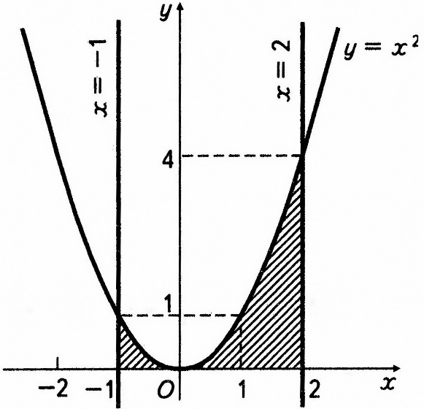

Рис. 3

Оскільки область розміщена у І-ІІ координатних чвертях, то маємо: .

Тобто,

.

***Зауваження.*** Нагадаємо, що площа вимірюється в квадратних одиницях.

**Відповідь:** 3 кв.од.

**б)** Розглянемо загальний випадок площі, яка обмежена графіками функцій ,  (причому  ) і прямими ,  (рис. 4). Тоді:

*а*

*b*

0

*y*

*x*

*y=f2(x)*

Рис. 4

*y=f1(x)*

**С**

. (9)

**Завдання.** Обчисліть площу фігури, обмеженої графіками функцій ; .

*Розв’язання*

Для побудови графіку даної квадратичної функції можна використати два способи:

1) звести рівняння параболи  методом виділення повних квадратів та побудувати її графік елементарними перетвореннями;

2) побудувати параболу знайшовши координати її вершини  та точки перетину з осями координат.

***І спосіб***

Перепишемо рівняння параболи у вигляді:

.

Тоді, не важко здогадатися, що для того, щоб доповнити до повного квадрату вираз у дужках необхідно:

.

Отже, графіком функції  є парабола, вітки якої спрямовані вниз, паралельно перенесена вправо на 1 одиницю по осі абсцис та піднята вгору на 1 одиницю по осі ординат.

***ІІ спосіб***

Вершина параболи  – точка з координатами , де

, .

Вітки параболи напрямлені вниз тому, що .

Точки перетину з віссю  :

;



 або ;

.

Точка перетину з віссю  : .

Функція  - лінійна, графіком є пряма, що проходить через початок координат та є бісектрисою ІІ та ІV координатних кутів.

Отриману область зображено на рисунку 15.8.

Для обчислення площі фігури необхідно встановити межі інтегрування.

***Зауваження.*** Не рекомендуємо знаходити межі інтегрування за допомогою графіка функції через можливу неточність побудови.

Щоб встановити межі інтегрування потрібно знайти абсциси точок перетину параболи  та прямої .

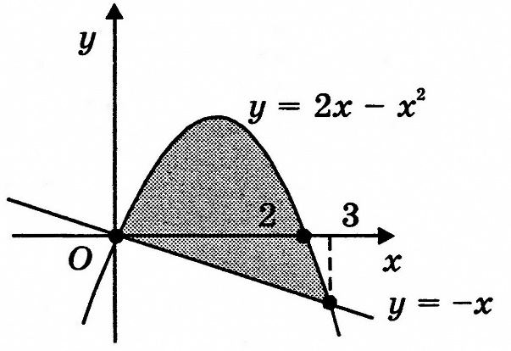

Рис. 5

Тобто, необхідно розв’язати систему:

.

Оскільки ліві частини рівнянь рівні, то рівними повинні бути і їх праві частини. Отже,

.

Тоді:

;

;

;

 або .

Отже, площу даної фігури обчислимо, скориставшись формулою,

,

де  , , межі інтегрування -  та . Таким чином,

.

**Відповідь:** 4,5 кв.од.

**б) Обчислення об’ємів тіл обертання**

Розглянемо криволінійну трапецію, що обмежена лініями і яка обертається навколо осі *Ох.* Як результат - тіло обертання, об’єм якого обчислюється за формулою:

V= (10)

Розглянемо детальніше на конкретному прикладі.

**Завдання.** Обчисліть об’єм тіла, утвореного прямими ,  та  при їх обертанні навколо осі абсцис.

*Розв’язання*

Тіло, утворене обертанням навколо осі абсцис прямих ,  та  зображене на рисунку 6.

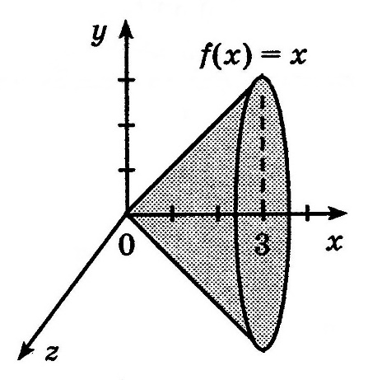

Рис. 6

За формулою (10)

 куб.од.

**Відповідь:**  куб.од.

**3. Застосування інтегрального числення при розв’язуванні завдань економічного змісту**

При введені поняття визначеного інтегралу нами було сформульовано його економічний зміст, що виражає обсяг виробленої продукції при відомій функції продуктивності праці. Наведемо ще деякі приклади використання визначеного інтеграла в економіці.

Так, визначений інтеграл застосовують для обчислення сумарних економічних ефектів. Розглянемо конкретний приклад.

**Завдання.** Граничний дохід фірми  за реалізацію продукції сталий і для конкретності дорівнює 10 грн. Тобто,

 грн.,

де  - кількість проданих одиниць продукції. Дослідіть, який дохід отримає фірма від продажу 1500 одиниць продукції.

*Розв’язання*

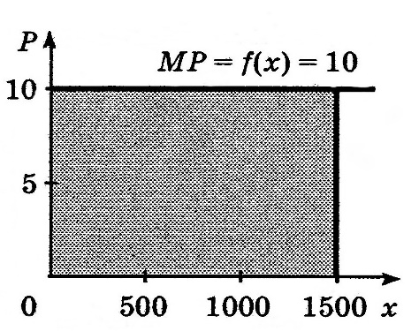 Використовуючи елементарні міркування отримаємо, що дохід фірми

 грн.

Продемонструємо, як можна обчислити шукану величину за допомогою визначеного інтеграла. Для цього, пригадаємо означення граничного доходу (дохід, що одержується від продажу додаткової одиниці продукції) та первісної функції. Тоді,

 грн.

Графічно розв’язок завдання ілюструє рисунок.

**Відповідь:** 15000 грн.

***Зауваження.*** Обчислення граничного доходу через визначений інтеграл є більш загальним, оскільки граничний ефект, як правило, залежить від кількості проданих одиниць продукції .

Визначений інтеграл використовується і для обчислення надлишку споживання.

***Означення. Надлишок споживання*** * - це різниця між можливими й реальними витратами споживання в умовах ринку.*

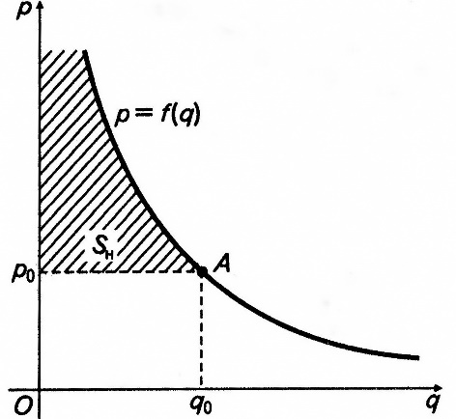

Геометричну інтерпретацію даного поняття подано на рисунку 15.11.

Розглянемо криву попиту деякого товару у вигляді графіка функції , де  - ціна одиниці товару,  - обсяг цього товару та позначити через  рівноважну ціну, а через  - обсяг товару, який реалізується з ціною . Точка рівноваги – це деяка точка *А* перетину кривих попиту та пропозиції. Тоді, згідно означення надлишок споживання можна обчислити за формулою:

Рис. 15.11

. (11)

**Завдання.** Дослідіть величину надлишку споживача, якщо крива попиту визначається функцією , а рівноважний обсяг товару .

*Розв’язання*

Для обчислення шуканої величини скористаємось формулою (11) попередньо обчисливши значення рівноважної ціни :

.

Тоді, .

**Відповідь:** 16.

*Завдання для колективної роботи*

1. Якщо продуктивність праці протягом робочого дня визначається функцією , де t – час у годинах, то яка кількість *N* виробленої продукції за 8 годин робочого дня?

2. Якщо функція маргінальних витрат виробництва  одиниць продукції за певний час має вигляд , то як зростуть витрати виробництва (у гривнях) при збільшенні випуску продукції від 100 до 120 одиниць?

3. Компанія вкладає 7 млн. грн. у нове обладнання плануючи протягом 5 років отримати 2 млн. грн. прибутку за умови щорічної номінальної облікової ставки 10%. Яке реальне значення загального прибутку компанії?

4. Маргінальні витрати виробництва задано функцією , а маргінальний дохід . Визначити функцію загальних витрат , якщо фіксовані виробничі витрати (незалежно від кількості виробленої продукції) становлять 200 грн. Обчислити витрати та прибуток при виробництві 100 одиниць продукції. Як зміняться витрати та прибуток при збільшенні виробництва від 100 до 150 одиниць?

5. Дослідити, яку площу має фігура, обмежена лініями:

а) ;

б) ;

в) ;

г) .